Информационные материалы по вопросу:
«О предоставлении разрешения на отклонение от предельных параметров разрешенного строительства, реконструкции объектов капитального строительства»
Вопрос 1.

Заявление: о предоставлении разрешения на отклонение от предельных параметров разрешенного строительства, реконструкции объектов капитального строительства в части уменьшения минимального отступа от границ земельного участка с кадастровым номером: 25:34:017602:426, площадью 600 кв.м., расположенного по адресу: Приморский край, г. Уссурийск, пер. Нижний, 1, в территориальной зоне застройки индивидуальными жилыми домами (Ж 1), с 3 м до 2,4 м с юго-восточной границы земельного участка, с 3 м до 2,5 м с юго-западной границы земельного участка, разрешенное использование – для обслуживания и эксплуатации индивидуального жилого дома.

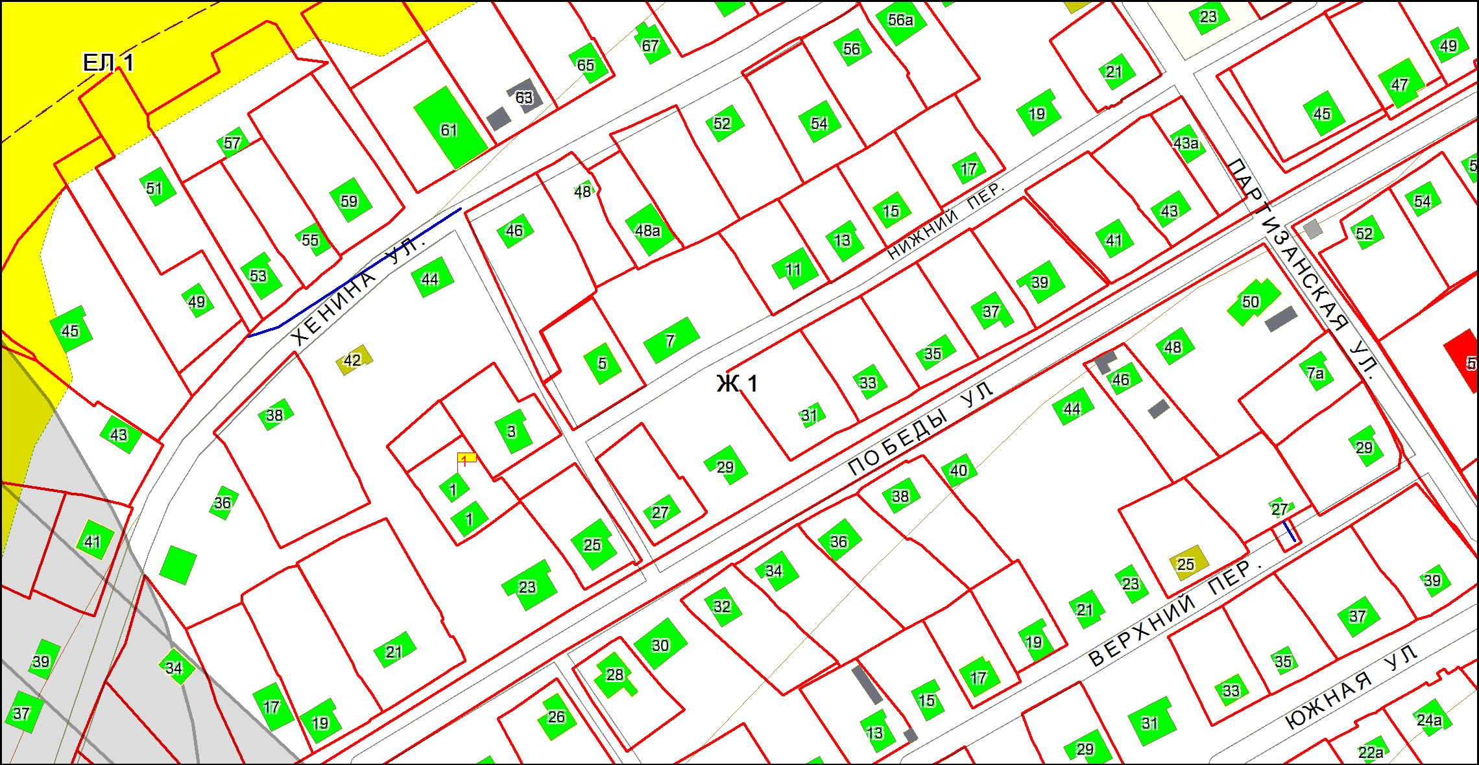

Вопрос 2

Заявление: о предоставлении разрешения на отклонение от предельных параметров разрешенного строительства, реконструкции объектов капитального строительства в части уменьшения минимального отступа от границ земельного участка с кадастровым номером: 25:18:350101:1271, площадью 2715 кв.м., расположенного по адресу: Приморский край, г. Уссурийск, с. Раковка, ул. Украинская, 32, в территориальной зоне жилой застройки сел (Ж 7), с 3 м до 2,3 м с северной границы земельного участка, с 3 м до 2,3 м с северо-восточной границы земельного участка, с 3 м до 2 м с северо-западной границы земельного участка, разрешенное использование – для ведения личного подсобного хозяйства.

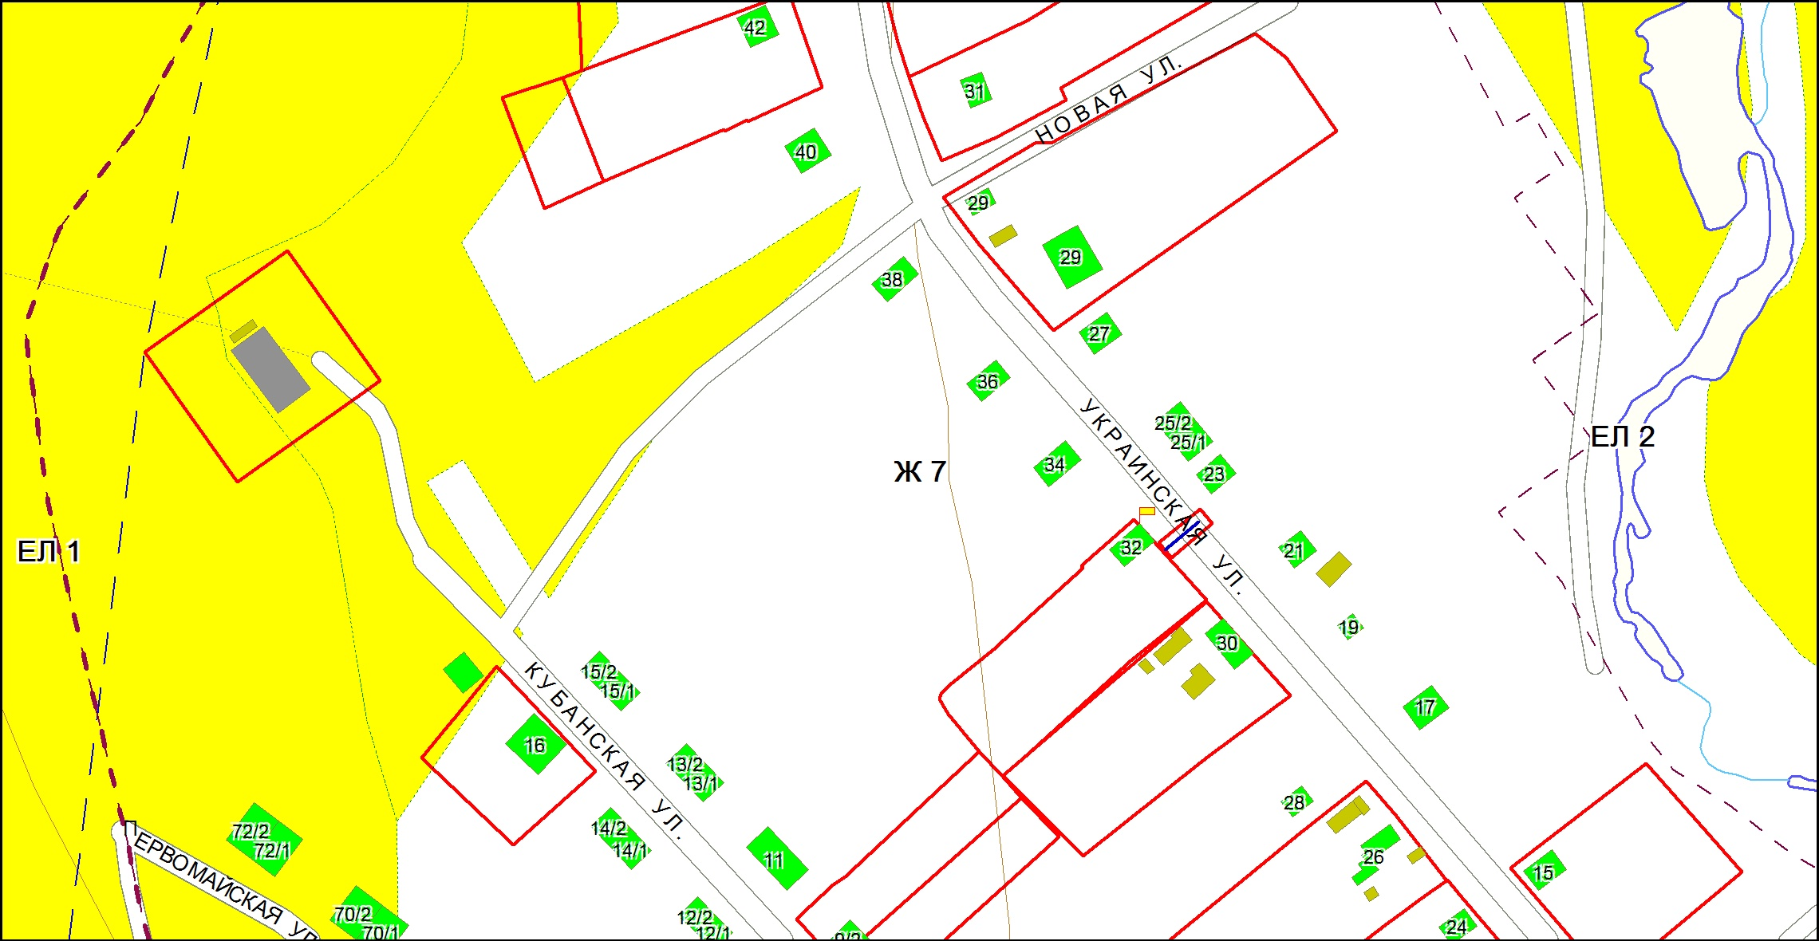
Вопрос 3

Заявление: о предоставлении разрешения на отклонение от предельных параметров разрешенного строительства, реконструкции объектов капитального строительства в части уменьшения минимального отступа от границ земельного участка, с кадастровым номером 25:18:080101:2425, площадью 3000 кв.м, местоположение которого примерно 10 м по направлению на юго-восток от ориентира жилой дом, расположенного за пределами участка, адрес ориентира: Приморский край, г. Уссурийск, с. Борисовка, ул. Лазо, 19, в территориальной зоне жилой застройки сел (Ж 7), с 3 м до 1 м с юго-западной границы земельного участка, разрешенное использование – для строительства индивидуального жилого дома.

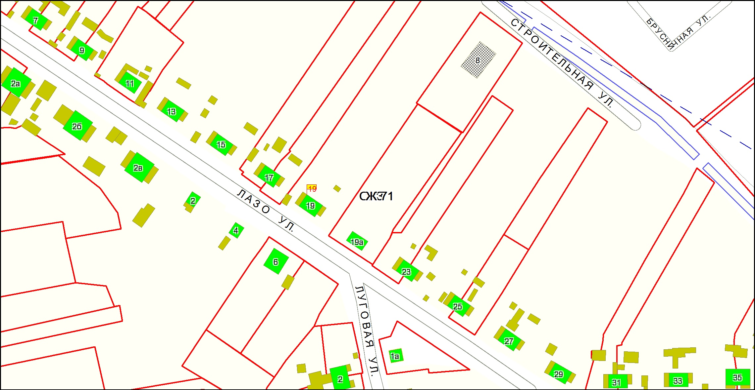

Вопрос 4

Заявление: о предоставлении разрешения на отклонение от предельных параметров разрешенного строительства, реконструкции объектов капитального строительства в части уменьшения минимального отступа от границ земельного участка, с кадастровым номером 25:34:017001:1704, площадью 194 кв.м, расположенного по адресу: Приморский край, г. Уссурийск, ул. Ленина, 44, в территориальной зоне застройки малоэтажными жилыми домами (Ж 2), с 3 м до 0 м с северной, восточной, южной, западной границ земельного участка, увеличения процента застройки земельного участка до 55%, разрешенное использование – для эксплуатации и обслуживания нежилого здания.

